Secretaria Municipal de Educação
E.M.E.B. Professor Vitoldo Alexandre Czech
Diretora: Lucélia Aparecida Gabrielli
Assessora Pedagógica: Maria Claudete T. Gervásio
Assessora Administrativa: Rosane Eva Bucco
Professora: Vanice Doré Bissani
Disciplina: Língua Inglesa
December 01, 2020.
5º ano matutino

ATIVIDADES DE REVISÃO – INGLÊS

PREPOSITIONS OF PLACE – PREPOSIÇÕES DE LUGAR

Complete, corretamente, as frases com a preposição de lugar em Inglês.

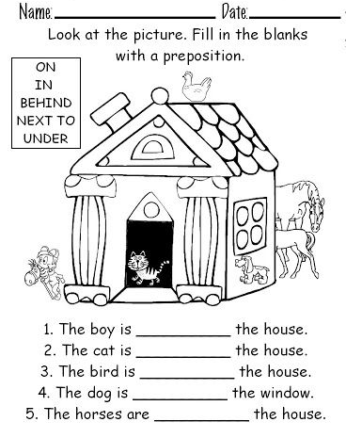

PARTS OF THE BODY – PARTES DO CORPO

O que está falando?
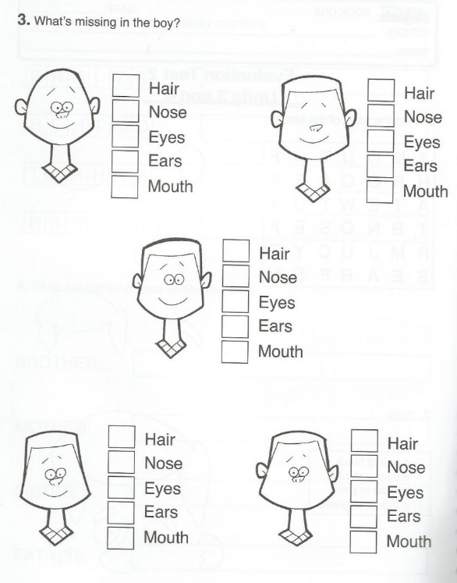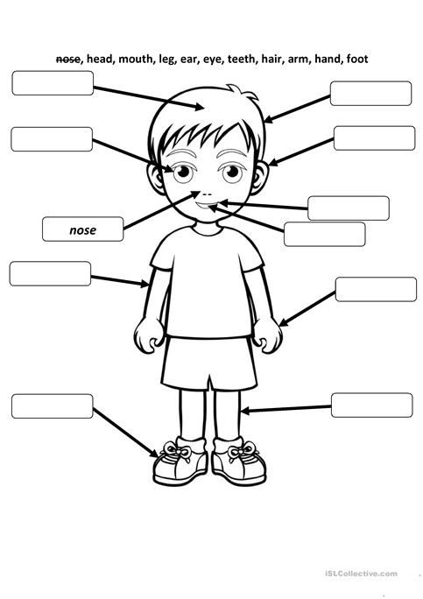

CLOTHES – ROUPAS
Escreva o nome das roupas em Inglês.
